Základná škola s materskou školou Ulica P. Dobšinského 746/5
971 01 Prievidza

3 najlepšie miniprojekty EKOROKU v školskom roku 2019/20

- miniprojekt – Lexikón rastlín regiónu
V rámci hodín Regionálnej výchovy sme so žiakmi v 5.ročníku pripravovali Lexikón rastlín regiónu. Každý región je výnimočný a zaujímavý na flóru. Prácu so žiakmi realizovala počas vyučovacích hodín pani učiteľka Mgr. Silvia Malegová. Žiaci na hodinách pracovali veľmi pekne a kreatívne. Každá hodina bola nápaditá, zážitková. Žiaci si pripravovali rôzne zaujímavosti zo sveta rastlín. Práca na miniprojekte prebiehala v niekoľkých fázach:
- Vychádzka do okolia – zrealizovaná počas vyučovacej hodiny v prvých týždňoch školského roka.
- Poznávanie rastlín prostredníctvom informačných tabúľ v areáli školy - zrealizové počas mesiaca október .
- Interaktívna prezentácia – žiaci si na dve hodiny pripravili prezentácie o svete rastlín, do ktorých vkladali a opisovali rôzne druhy rastlín z nášho regiónu, význam kvitnúcich rastlín pre život. Rozprávali o vývoji kvitnúcich rastlín na našej planéte, o pestrosti vegetačných typov. Ale aj o význame kvitnúcich rastlín, ktoré zároveň poskytujú suroviny pre spracovateľský priemysel. Nezabudli na ochranu rastlín na našej planéte.
- Tvorba jednotlivých stránok lexikónu – počas dvoch hodín žiaci pracovali na tvorbe a realizácii stránok rastlín, podľa svojho výberu. Inšpirácie čerpali z interaktívnej prezentácie, ale aj z rôznych encyklopédii, časopisov, kníh.
- Kompletizácia lexikónu – posledná hodina bola venovaná kompletizácii lexikónu a prezentácii lexikónu rastlín pred žiakmi iných tried a ročníkov našej školy –obrázky sú aj na stránke Ekoroku.

Fotky miniprojektu boli pridané aj na stránku EKOROKU našej školy.
zodpovedná za realizáciu miniprojektu: Mgr. Silvia Malegová
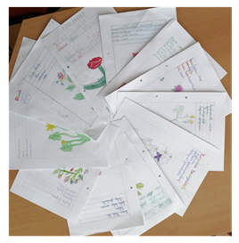
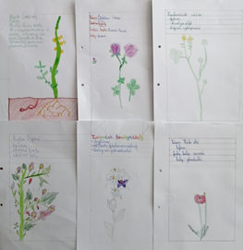
2.miniprojekt – S radosťou do záhradky

Žiaci 2., 3. a 4.ročníka na hodinách prírodovedy a pracovného vyučovania sa zaoberali skúmaním života, rozmnožovania, rastu, vývinu, kvitnutia, starostlivosti a ochrany rastlín. Projekt bol rozdelaný do nasledovných etáp:
- Etapa - Poznávanie rastlín – obrázky, prezentácie, náučný chodník – žiaci na hodinách prírodovedy a pracovného vyučovania sa venovali poznávaniu rastlín a plodín
- Etapa - Sadenie rastlín – Moja malá záhradka – Aj naša škola sa zapojila do projektu. Na hodinách pracovného vyučovania a prvouky žiaci sadili rastliny do pripravených biologicky rozložitelných kvetináčov, do ktorých vkladali kokosovú tabletku, hlinu, semienka rastlín a do každého kvetináča zapichovali pripravené zapichovacie tabuľky na označenie druhu sadeníc. Ostatné deti sadili semienka rastlín do plastových kvetináčov.
- Etapa - Pozorovaní rastu rastlín – žiaci priebežne sledovali pomalý rast jednotlivých druhov rastlín.
- Etapa - Starostlivosť o rastliny – v každej triede si určili na každý deň dvoch žiakov, ktorí sa starali o sadenice.
- Etapa - Návštevy hydroponických objektov pestovania rastlín - neuskutočnené
- Etapa - Návšteva kvetinárstva a predajní - neuskutočnené
- Etapa - S radosťou do záhrady - neuskutočnené
Prvé štyri časti projektu boli zrealizované v škole, následne z dôvodu koronavírusu a zatvoreniu škôl nebol daný miniprojekt dokončený. Škola bola dva týždne úplne zatvorená, preto mnohé sadenice rastlín vyschli.

Fotky miniprojektu boli priebežne pridávané na stránku EKOROKU našej školy.

zodpovedné za realizáciu miniprojektu: Mgr. Eva Dadová, Mgr. Katarína Homolová, Mgr. Iveta Siváková

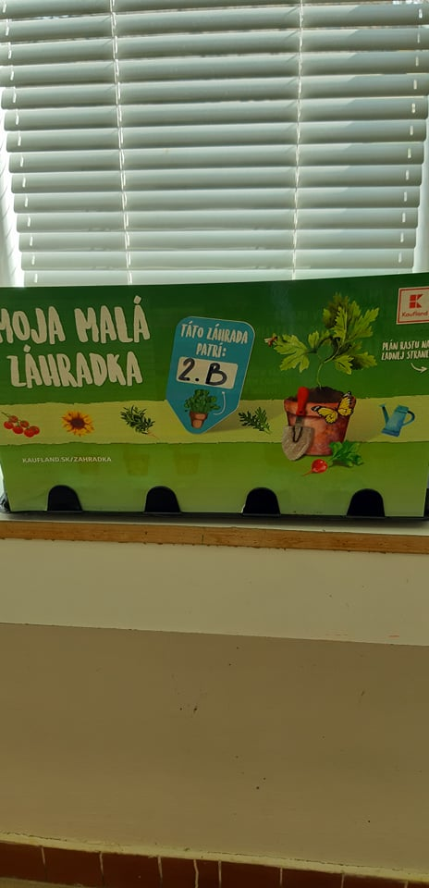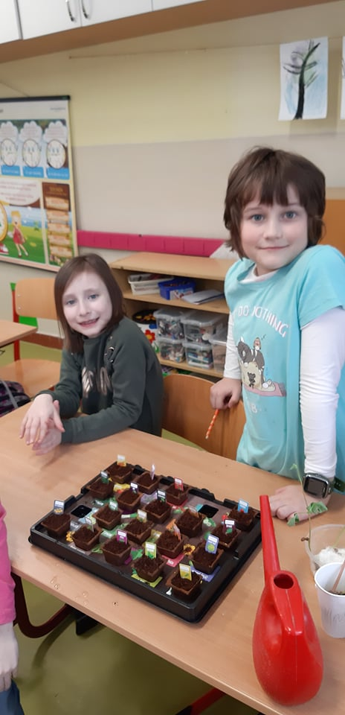

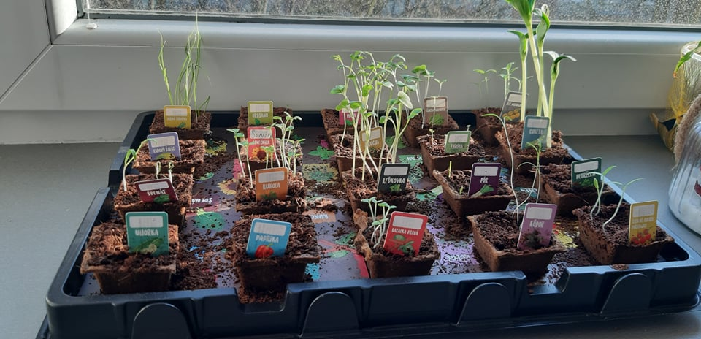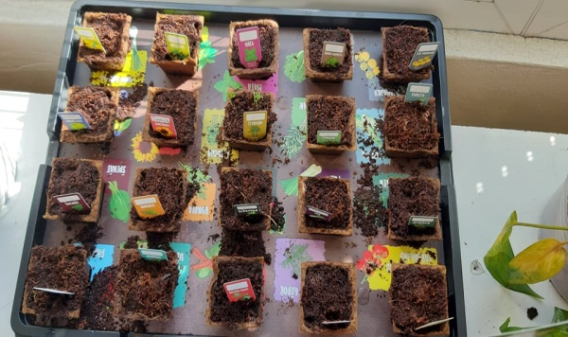

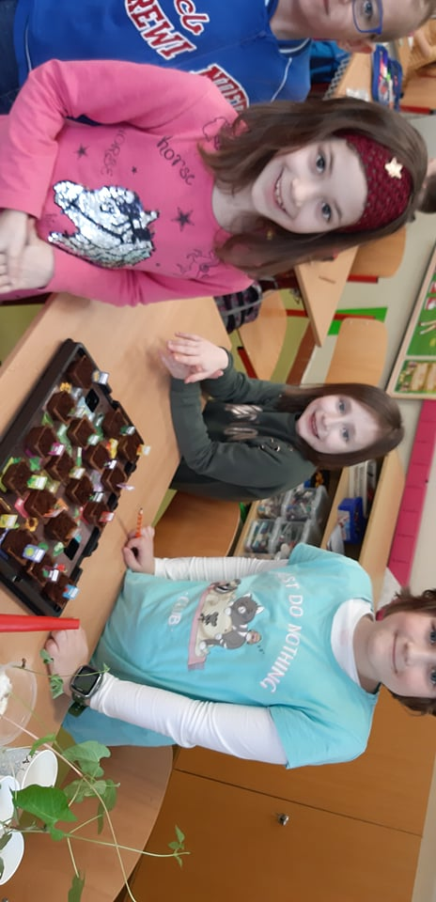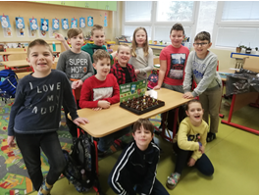

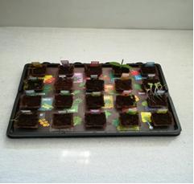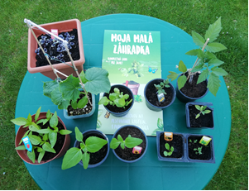

- miniprojekt – Vtáci lahodia našim uškám, tak im naplňme ich brušká

V rámci krúžku Enviromentálne tvorivé dielne, ktorý vedie pani učiteľka Mgr.Eva Dadová, sme sa počas školského roku venovali nášmu projektu „ Vtáci lahodia našim uškám, tak im naplňme ich brušká.“ Projekt prebiehal v nasledovných etapách, ktoré si žiaci spolu s pani učitelkou pripravili už na začiatku krúžkovej činnosti.
- Etapa - Vybudovanie kŕmidla pre vtákov z dreva, ale aj zrecyklovaním PET fliaš – zrealizované na hodinách techniky a v popoludňajších hodinách v rámci krúžku Enviromentálne tvorivé dielne v dielňach.
- Etapa - Umiestnenie kŕmidiel v areáli školy - zavesenie kŕmidiel v areáli školy v mesiacoch október – začiatok novembra. Žiaci s paniu učiteľkou si povedali, kde je vhodné umiestnenie a nevhodné usmiestnenie kŕmidiel pre vtáky, hlavne kvôli predátorom.
- Etapa - Prednáška o prikrmovaní vtákov počas zimy – zrealizované v novembri. Deti sa dozvedeli o živote vtákov, o druhoch vtákov, o potrave, ktorá je vhodná na prikrmovanie v zimných mesiacoch. V studených a mrazivých dňoch je veľmi dôležité prikrmovať vtáky. V dňoch, keď je teplejšie, môže sa prikrmovanie obmedziť. Vhodná na prikrmovanie je slnečnica. Môžeme ju kombinovať so semenami repky, konopným semenom, ľanovým semenom, prosom, pšenicou, makom. Sýkorky veľmi obľubujú orechy a loj. Drozdy majú radi jabĺčka. Straky a sojky obľubujú kukuricu. Prednáška bola veľmi poučná a zaujímavá. Všetkým deťom sa veľmi páčila. Najviac ich zaujali zaujímavosti zo života vtákov, z pozorovania ich života.
- Etapa - Kvíz o živote vtákov – zrealizované v novembri. Žiaci spoločne s pani učiteľkou Mgr. E. Dadovou si hravou formou urobili v triede kvíz o vtákoch, ktoré poznáme, ale aj o vtákoch, ktoré sú deťom menej známe.
- Etapa - Pravidelné prikrmovanie vtákov – v areáli školy i v Lesoparku. Súčasťou bola aj kontrola kŕmidiel. Prikrmovať vtáčiky sme začali začiatkom zimných mesiacov. Po prednáške sme sa dozvedeli, čo je vhodné na prikrmovanie a podľa toho sme aj postupovali pri vkladaní vhodných semien do kŕmidiel. Táto činnosť deti veľmi zaujala a bavila.
Projekt nebol úplne dokončený, z dôvodu uzavretia škôl v rámci prevencie proti šíreniu koronavírusu. Fotky o aktivitách krúžku boli priebežne pridávané na stránku našej školy - EKOROK.

zodpovedná za realizáciu EKOROKU: Mgr. Eva Dadová
